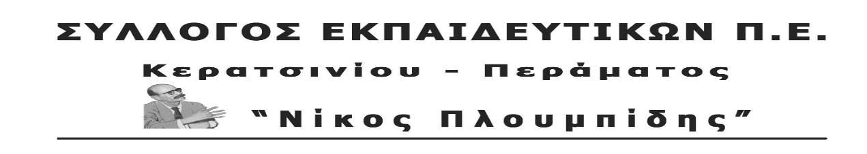
ΚΑΤΩ ΤΑ ΧΕΡΙΑ ΑΠΟ ΤΑ ΕΡΓΑΣΙΑΚΑ ΚΑΙ ΜΟΡΦΩΤΙΚΑ ΔΙΚΑΙΩΜΑΤΑ!
ΚΑΤΩ ΤΑ ΧΕΡΙΑ ΑΠΟ ΤΗΝ ΑΠΕΡΓΙΑ!
ΌΛΟΙ ΣΤΟΝ ΑΓΩΝΑ! ΝΑ ΚΑΤΑΡΓΗΘΕΙ Ο ΝΕΟΣ ΝΟΜΟΣ!
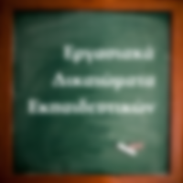
3Οωρο, νέες συγχωνεύσεις, χτύπημα στο απεργιακό δικαίωμα, μηδενικοί διορισμοί, υποχρηματοδότηση, νέες δομές, αξιολόγηση, εξελίξεις σε προσχολική αγωγή, ειδική αγωγή…

Συναδέλφισσες, συνάδελφοι, το Δ.Σ. του Συλλόγου σε καλεί ομόφωνα στην έκτακτη Γ.Σ. στις 31 Γενάρη, ώρα 2μ.μ στο 5^{ο} Δημοτικό Σχολείο Κερατσινίου, προκειμένου να παρθούν συλλογικές αποφάσεις για το πώς ο κλάδος θα αντιταχθεί στα ήδη ψηφισμένα μέτρα του πολυνομοσχεδίου αλλά και στα μέτρα του συμπληρωματικού μνημονίου για την Παιδεία που έπονται…

